生产与存贮问题的优化模型
李灿明 黄兰香 凌康林
1 韶关学院2002级生物工程系生物技术(1)班
2 韶关学院2001级数学系数学与应用数学(1)班
- 韶关学院2002级数学系数学与应用数学班

[摘要]：本文针对生产与存贮这个实际问题,以单位工时和月生产量的关系、库存量和月生产量的关系为突破口,通过合理的假使,运用运筹学等相关知识,建立了一个二次规划模型.利用MATLAB软件解得,此时总耗费工时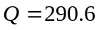.
关键词: 生产; 存贮; 二次规划

1 问题的提出
韶关市某生产车间每月底都要供应总装车间一定数量的部件，但由于生产条件的变化和生产量的不同，该车间每月生产单位部件所耗费的工时不同，每月的生产量除供本月需要外，剩余部分可存入仓库备用(库存容量H = 9), 库存该部件每单位数每月所需费用相当于1工时.今已知半年内，各月份的需求量及生产该部件每单位数所需工时数与月生产量关系 (见附录1).
现在该生产车间面临的问题是:1月初的库存量为2,要求在6月末的库存量为0,怎样才能使得总耗费工时数最少.请你帮助该生产车间制定一个半年逐月生产计划,使得既满足需求和库存容量的限制，又使得总耗费工时数最少.
2 问题的分析
本问题是一个有关生产与存贮的问题，要求制定一个生产与存贮计划，使得总耗费工时最少.由题意可知:
总耗费工时=生产耗费工时+存贮耗费工时
而生产耗费工时由于月份和月生产量的不同而不同, 存贮耗费工时随着库存量的增加而增加,据此可以写出目标函数和约束条件.随着深入的分析,发现目标函数与约束条件是二次规划关系.因此,我们可以用MATLAB软件中的quadprog函数解决此问题.
3 模型的假设
1 该仓库最多能存H单位部件
2 6月底要没有库存,也就是库存为0
3 每个月生产的部件到月底才供应总装车间和存入仓库
4 符号的约定
: 库存容量
:总耗费工时
:式中的变量部分
:式中的常量部分
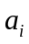: 第月份的月需求量 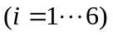
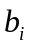: 第月份的单位工时
: 第月份的月生产量
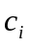: 第月份初的库存 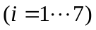
: 库存费率(即库存该部件每单位数每月所需费用相当于d工时)
5 模型的建立
因为每月的总耗费工时由生产耗费工时和存贮耗费工时组成,所以:
第i月份的耗费工时为: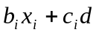
所以总耗费工时为:
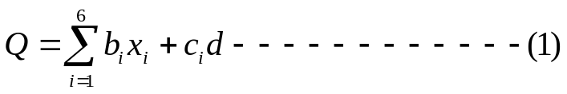
又因为每月的生产量除供本月需要外，剩余部分可存入仓库备用.
所以可得以下等式:
把 代入（2）得：
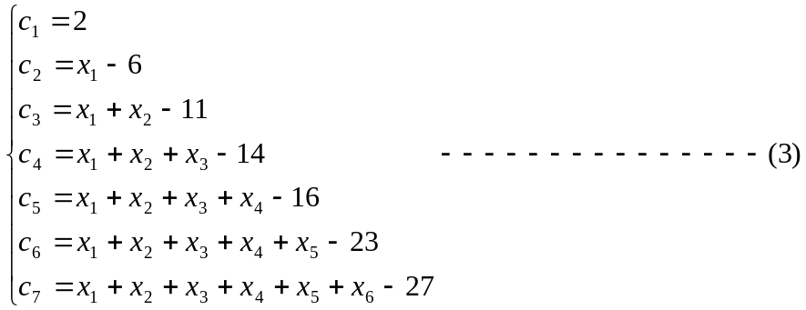
由题意可知库存必然大于0，而小于库存容量H.
所以把 代入(3)得:
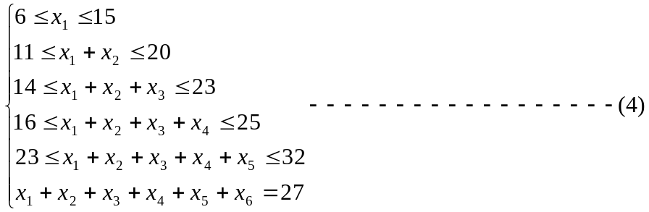
由题目中的表格可知:
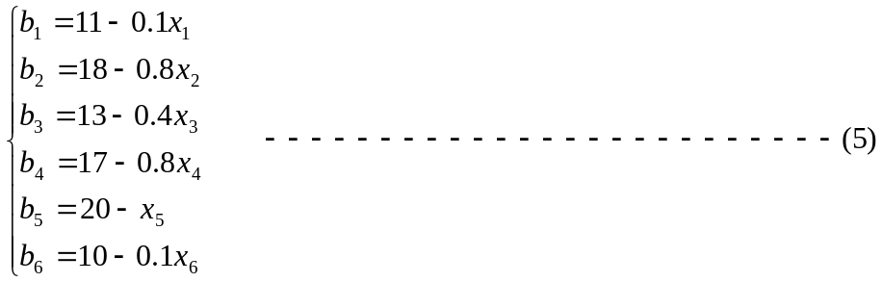
把(3)、(5)和 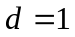 代入(1)得:
综合(3)和(6)可得以下模型:
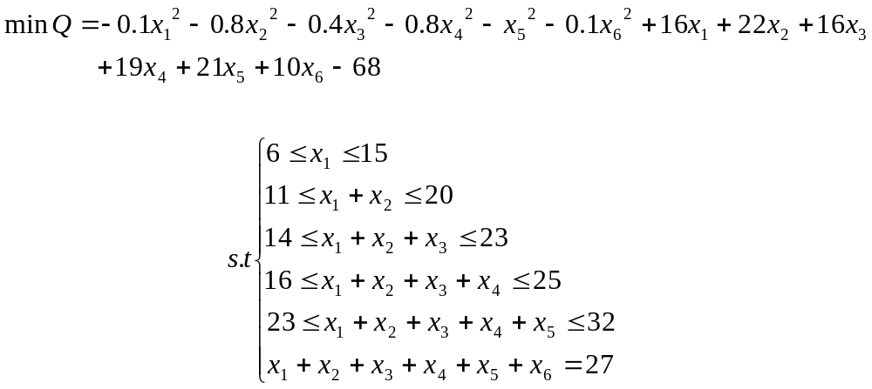
6 模型的求解
考虑到上面模型的求解,把Q分为R和S两部分:
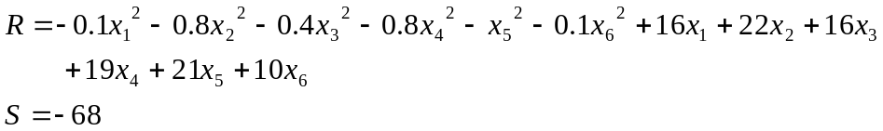
使Q=R+S
原模型变为:
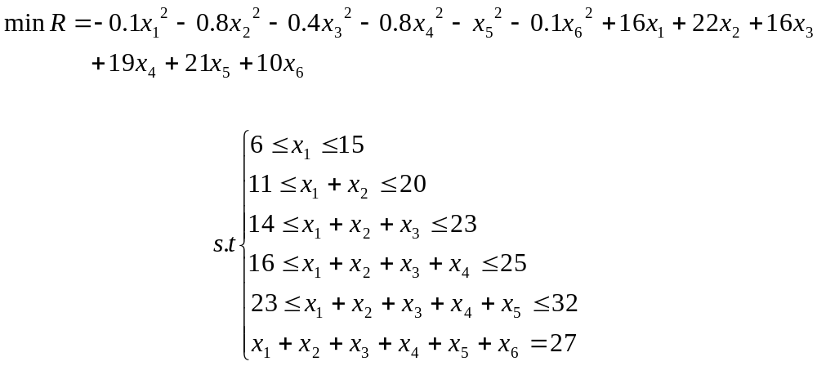
利用MATLAB软件中的quadprog函数(具体解法见附录2)解得:
当时,
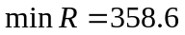
所以:
7 结果分析
现把求解得到的结果画表如下:
月份 | 1 | 2 | 3 | 4 | 5 | 6
月需求量 | 8 | 5 | 3 | 2 | 7 | 4
月生产量 | 6 | 5 | 3 | 11 | 0 | 2
单位工时 | 10.4 | 14 | 11.8 | 8.2 | 20 | 9.8
库存 | 0 | 0 | 0 | 9 | 2 | 0
由上表可以看出:不仅满足了月需求量的要求,而且满足了库存的要求.所以结果满足了题目的要求,是合理的结果.
但是，从表中还可以看到：5月份的生产量为0,而且1,2,3月底的库存为0.这是不是与实际有点不符合.难道5月份叫工人回家休息吗.可能本题的数据不是采用实际的数据,所以才会出现这种情况.如果采用实际中的数据,应该不会出现这种情况.
8 模型的评价与推广
本模型是一个建立在生产与存贮问题上的二次规划模型,最终利用数学软件算出了这个模型的最优解.在实际生产与存贮上,可以得到很好的利用.本模型是对六个月的生产和存贮做了讨论,在实际上可以推广到一年、两年、五年甚至十年的生产与存贮.本模型是离散的生产与存贮,应该可以推广到连续的生产与存贮.本模型还可以推广到生产与销售、订购与销售等实际问题上.
参考文献
[1].王庚.实用计算机数学建模.合肥.安徽大学出版社.2000
[2].叶其孝.大学生数学建模竞赛辅导教材(二).长沙.湖南教育出版社.1997
[3].王沫然.MATLAB6.0与科学计算.北京.电子工业出版社.2001
附录1
月份 | 1 | 2 | 3 | 4 | 5 | 6
月需求量 | 8 | 5 | 3 | 2 | 7 | 4
月生产量 |  |  |  | 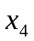 | 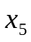 | 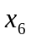
单位工时 | 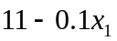 | 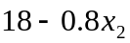 | 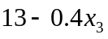 | 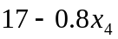 | 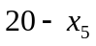 | 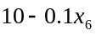
附录2
h=zeros(6,6);
h(1,1)=-0.2;
h(2,2)=-1.6;
h(3,3)=-0.8;
h(4,4)=-1.6;
h(5,5)=-2;
h(6,6)=-0.2;
f=[16;22;16;19;21;10];
a=zeros(10,6);
for i=1:5
a(i,1:i)=1;
a(5+i,1:i)=-1;
end
b=[15;20;23;25;32;-6;-11;-14;-16;-23];
aeq=[1,1,1,1,1,1];
beq=27;
lb=zeros(6,1);
[x,R]= quadprog(h,f,a,b,aeq,beq,lb,[])

